



**Salud**

**Municipal**

**CONSULTAS MÉDICAS**

**ENERO- FEBRERO- MARZO 2025**

Dando continuidad con el “**Programa Salud Para Todos”** el cuál se trabaja bajo la coordinación de la Dra. Mariana Celeste López Méndez y el equipo médicos municipales, se realizan visitas a las diferentes colonias y escuelas del municipio con el objetivo de ofrecer atención integral a la población más sensible a través de las consultas médicas, tomas de presión arterial, glucosa y asesoría en nutrición, brindando una atención de calidad y calidez, con la finalidad de prevenir enfermedades crónicas degenerativas.

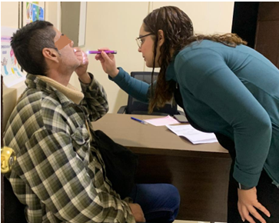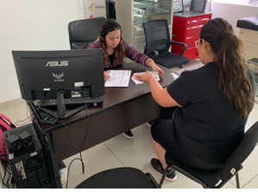

Además de brindar consulta en escuelas y colonias, se cuenta con diferentes consultorios médicos ubicados en Presidencia Municipal, Academia de Policía Municipal, PROVIPO, Unidad de Salud Integral y el Núcleo de Salud Mental, atendiendo de lunes a viernes en horario de 8:30 a 15:00 hrs. Así como los días miércoles en la delegación de Atequizayán.







**Salud**

**Municipal**

Durante los meses de enero, febrero y marzo 2025 se atendieron a un total de **1, 834 pacientes.**

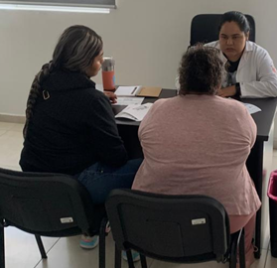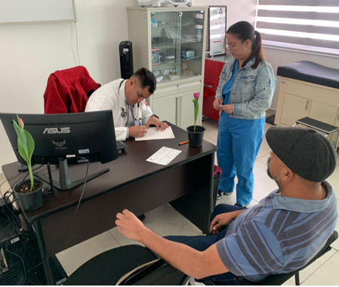

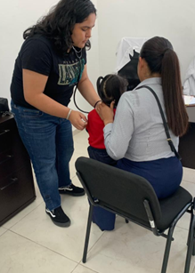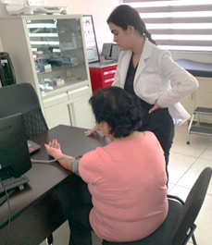







**Salud**

**Municipal**

|  |  |
| --- | --- |
| **PACIENTES ATENDIDOS** | **1, 834** |

|  |  |
| --- | --- |
| **Enero 2025** | 610 |
| **Febrero 2025** | 540 |
| **Marzo 2025** | 684 |

**ATENTAMENTE**

**Cd. Guzmán Mpio. De Zapotlán el Grande Jal. 5 de junio del 2025**

**DRA. MARIANA CELESTE LÓPEZ MÉNDEZ**

**JEFA DE SALUD MUNICIPAL**